Реализовать: 14.05.2020
Тема: Закрепление темы части тела.
- Соедини слова с картинкой

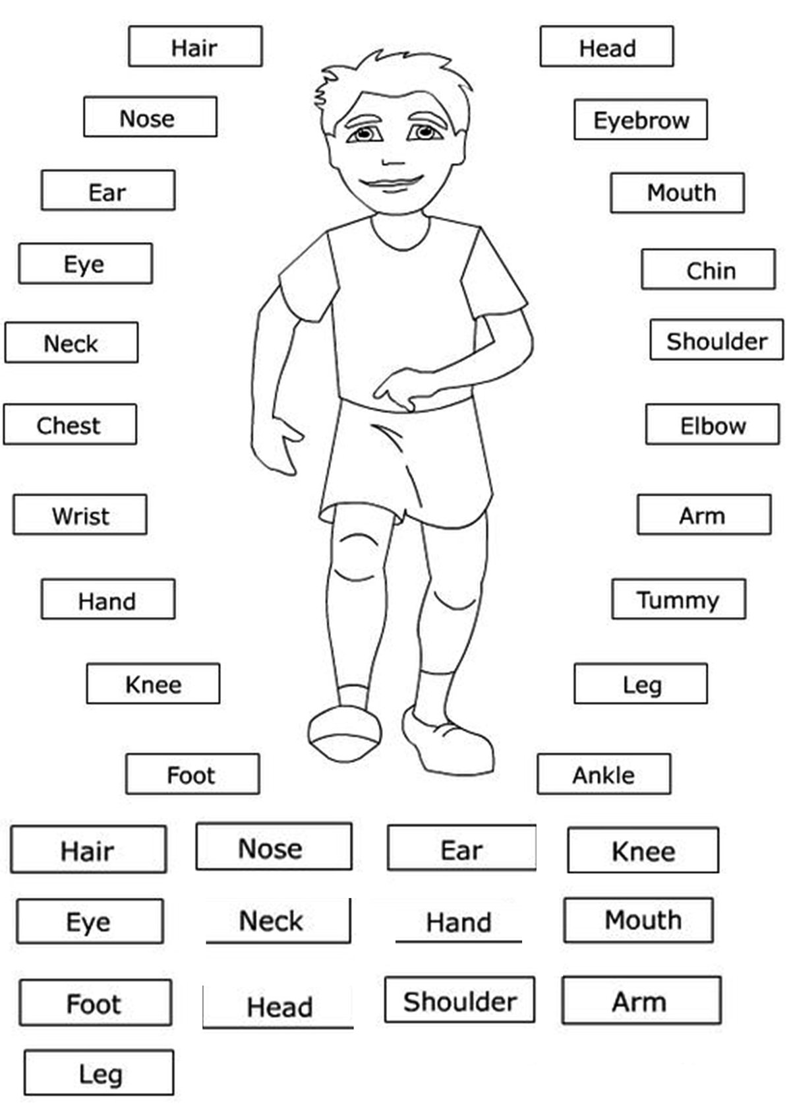

- Подпиши слова

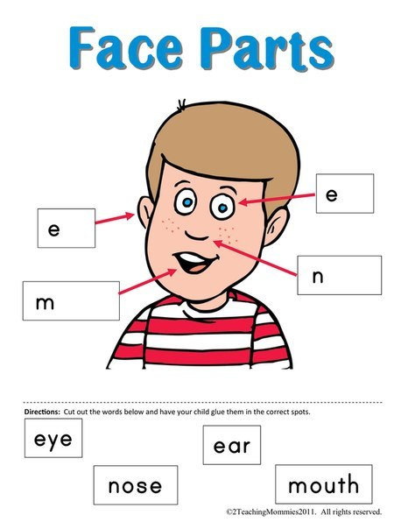

- Вставь соответствующие цифры в пропуски

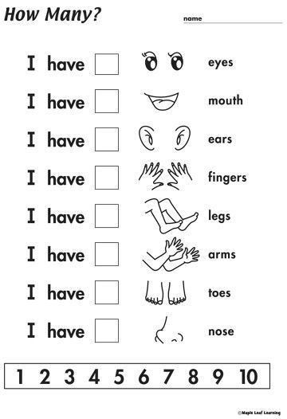

- Реши кроссворд

